传智播客
《Android移动应用基础教程》
教学设计

课程名称： Android移动应用基础教程
授课年级： 2015年级
授课学期： 2015学年第一学期
教师姓名： 某某老师

2014年10月09日
课题名称 | 第8章 服务 | 计划学时 | 6学时
内容分析 | 服务与Activity类似，不同的是服务没有界面，是一个长期运行在后台的组件，即使启动服务的应用程序被切换掉，它的Service也可以在后台正常运行，因此Service经常被用来处理一些耗时的程序，例如进行网络传输或者播放音乐等。本章将针对服务的基本知识进行详细地讲解，并结合实际开发中的案例让初学者更好的学习服务。
教学目标 | - 要求学生掌握服务的生命周期  - 要求学生掌握服务的两种启动方式  - 要求学生学会服务和Activity进行通信,并能调用其他应用的服务（跨进程通信）。
教学重点 | 服务的创建、服务的生命周期、服务的两种启动方式、服务通信。
教学难点 | 服务的生命周期、服务与Activity通信、跨进程通信。
教学方式 | 教师采用课堂讲授为主，使用教学PPT辅助授课。
教  学  过  程 | 第一学时  （服务的创建、服务的生命周期）  一、情景导入  1、什么是服务  老师直接说明，Android中的四大组件我们已经学习完了3个，还差最后一个我们今天来学习。这个组件就是服务（Service），它能够长期在后台运行且不提供用户界面。即使用户切到另一应用程序，服务仍可以在后台运行。例如，使用音乐播放器播放音乐，将音乐播放器切换到后台仍然可以播放音乐。  二、知识讲解  1、服务的创建（PPT6-8）  服务的创建方式与创建Activity类似，只需要继承Service类，然后在清单文件中注册即可。创建服务的代码如下所示：  public class MyService extends Service {  public IBinder onBind(Intent arg0) {  return null;  }  }  由于服务是Android四大组件之一，因此需要在清单文件中注册，具体代码如下所示：  <?xml version="1.0" encoding="utf-8"?>  <manifest xmlns:android="http://schemas.android.com/apk/res/android"  package="com.example.servicetest"  android:versionCode="1"  android:versionName="1.0" >  …………  <application  android:allowBackup="true"  android:icon="@drawable/ic_launcher"  ………… >  <!--在此注册服务信息-->  <service android:name="cn.itcast.servicetest.MyService"/>  </application>  </manifest>  至此，服务就创建成功了，需要注意的是，创建完服务之后，一定要在清单文件中注册，否则服务是不生效的。  2、服务的生命周期（PPT9-10）  与其他组件不同的是，Service不能自己主动运行，需要调用相应的方法来启动。启动服务的方法有两个，分别是Context.startService()和Context.bindService()。使用不同的方法启动服务，服务的生命周期也会不同，接下来介绍下服务的生命周期。  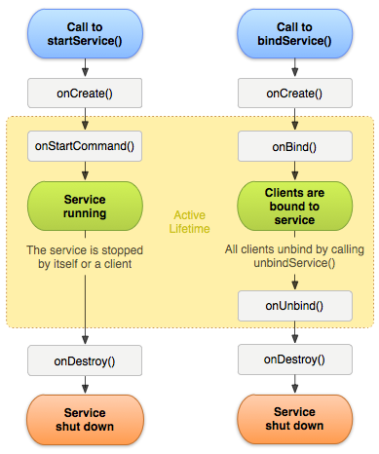  老师针对图中生命周期中的方法进行详细的解释说明。  三、知识巩固  1、总结知识点，使用博学谷系统中的随堂练习题巩固本节课所学知识。  2、使用博学谷系统中的测试题给学生布置作业。  第二学时  （start方式启动服务、bind方式启动服务）  一、知识回顾  1、对上节课留的作业进行答疑。  2、回顾总结上节课的内容，引出本节课主题  上节课介绍了服务的创建以及服务的生命周期。通过前面的讲解可知，启动服务有两种方式，分别是通过startService()方法和bindService()方法启动服务。接下来将针对这两种方式进行详细地讲解。  二、知识讲解  1、start方式启动服务（PPT11）  通过前面的讲解可知，启动服务的方式有两种，首先学习下使用Context的startService()和stopService()方法来启动、关闭服务。使用startService()方式开启服务的具体代码如下所示：  Intent intent = new Intent(this, StartService.class);  Context.startService(intent); //开启服务  Context.stopService(intent); //关闭服务  为了让初学者理解使用Context的startService()方法启动服务，接下来通过“Start开启服务”的案例演示使用Context.startService()方式启动服务。  开启服务时，执行的方法：  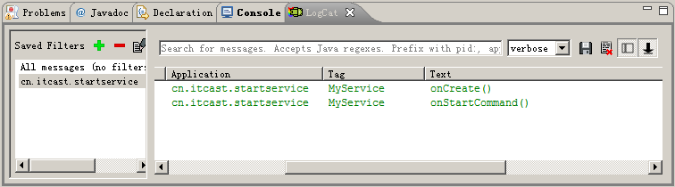  停止服务时，执行的方法：  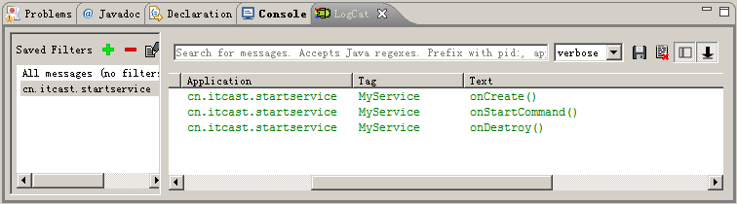  2、bind方式启动服务（PPT12）  如果服务需要与调用者进行方法调用和数据交互时，应该使用bindService()和unbindService()启动、关闭服务。  接下来通过一段示例代码来学习使用bindService()和unbindService()方法开启、关闭服务，具体代码如下所示：  Intent intent = new Intent(this, MyService.class);  private class MyConn implements ServiceConnection {  public void onServiceConnected(ComponentName name, IBinder service) {  MyBinder myBinder = (MyBinder) service;  }  public void onServiceDisconnected(ComponentName name) {  }  }  MyConn myconn = new MyConn();  Context.bindService(intent, myconn, BIND_AUTO_CREATE);  Context. unbindService(myconn);  为了让初学者理解使用bindService()方法启动服务，接下来通过案例“Bind开启服务”来演示如何使用bindService()方法启动服务。  绑定服务，执行的方法：  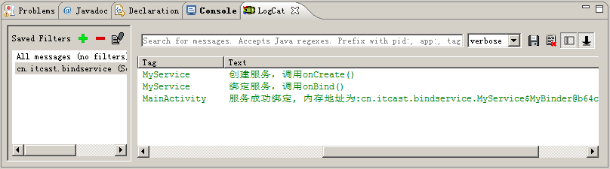  解绑服务，运行的方法：  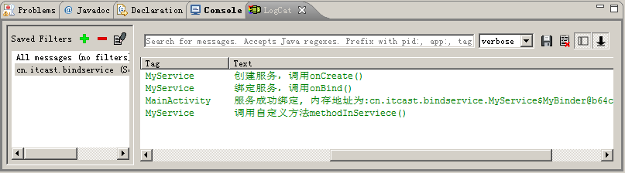  三、知识巩固  1、总结知识点，使用博学谷系统中的随堂练习题巩固本节课所学知识。  2、使用博学谷系统中的测试题给学生布置作业。  第三学时  （本地服务通信和远程服务通信、音乐播放器案例）  一、知识回顾  1、对上节课留的作业进行答疑。  2、回顾总结上节课的内容，引出本节课主题  上节课讲解了start方式启动服务、bind方式启动服务。接下来将讲解本地服务通信和远程服务通信。  二、知识讲解  1、本地服务通信和远程服务通信（PPT13-15）  在Android系统中，服务的通信方式有两种，一种是本地服务通信，一种是远程服务通信。本地服务通信是指应用程序内部的通信，而远程服务通信是指两个应用程序之间的通信。使用这两种方式进行通信时必须满足一个前提，就是服务必须以绑定方式开启。  在使用服务进行本地通信时，首先需要开发一个Service类，该类会提供一个IBinder onBind(Intent intent)方法，onBind()方法返回的IBinder对象会作为参数传递给ServiceConnection类中onServiceConnected(ComponentName name,IBinder service)方法，这样访问者就可以通过IBinder对象与Service进行通信。  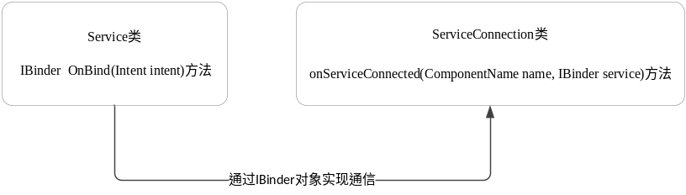  在Android系统中，各个应用程序都运行在自己的进程中，进程之间一般无法直接进行通信，如果想要完成不同进程之间的通信，就需要使用远程服务通信。  远程服务通信是通过AIDL(Android Interface Definition Language)实现的，它是一种接口定义语言(Interface Definition Language)，其语法格式非常简单，与Java中定义接口很相似，但是存在以下几点差异：  - AIDL定义接口的源代码必须以.aidl结尾；  - AIDL接口中用到的数据类型，除了基本数据类型、String、List、Map、CharSequence之外，其他类型全部都需要导入包，即使它们在同一个包中。  定义AIDL接口的示例代码如下：  package cn.itcast.service;  interface IService  {  String getName();  int getPrice();  }  定义好AIDL接口之后，接着需要在应用程序中创建Service的子类。该Service的onBind()方法所返回的IBinder对象应该是ADT所生成的IService.Stub的子类。具体代码如下所示：  public class MyService extends Service {  //继承Iservice.stub  private class IServiceBinder extends Stub{  public String getName() throws RemoteException{  return "zhangsan";  }  public int getPrice() throws RemoteException{  return 100;  }  }  public IBinder onBind(Intent intent) {  // 第一步执行onBind方法  return new IServiceBind();  }  public void onCreate(){  super.onCreate();  }  }  2、音乐播放器案例（PPT16）  在生活中经常会用到服务，为了让大家更好的理解服务通信，接下来通过一个音乐播放器的案例来演示如何使用服务进行通信。  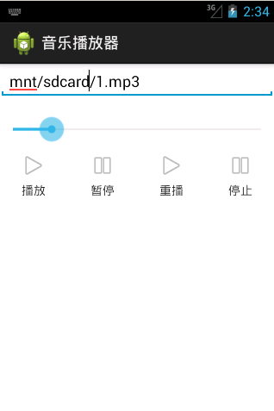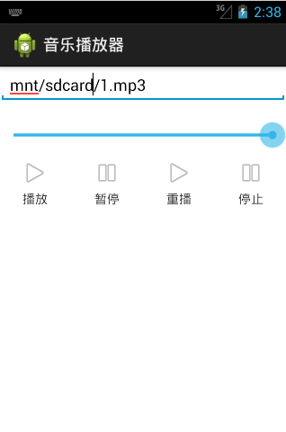  三、知识巩固  1、总结知识点，使用博学谷系统中的随堂练习题巩固本节课所学知识。  2、使用博学谷系统中的测试题给学生布置作业。  第四学时  （远程调用支付宝案例）  一、知识回顾  1、对上节课留的作业进行答疑。  2、回顾总结上节课的内容，引出本节课主题  上节课讲解了服务的两种通信方式以及音乐播放器案例，接下来将针对远程调用支付宝案例进行讲解。  二、知识讲解  1、远程调用支付宝案例（PPT17）  在日常生活中，经常会用到支付宝，例如使用支付宝购买游戏中的付费道具。其中，点击打开支付宝付费的过程就使用了远程服务。接下来通过模拟调用支付宝的案例来对远程服务的绑定与使用进行讲解。  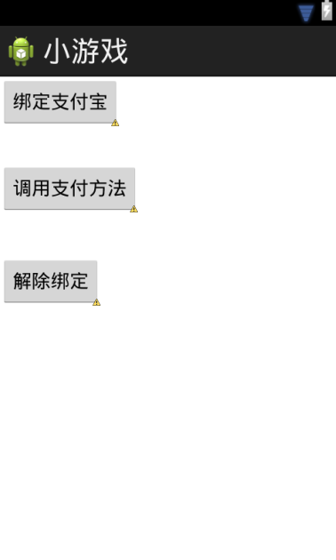  点击绑定支付宝打印的日志信息：  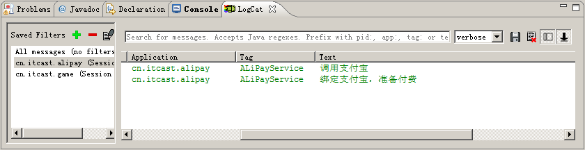  点击调用支付方法打印的日志信息：  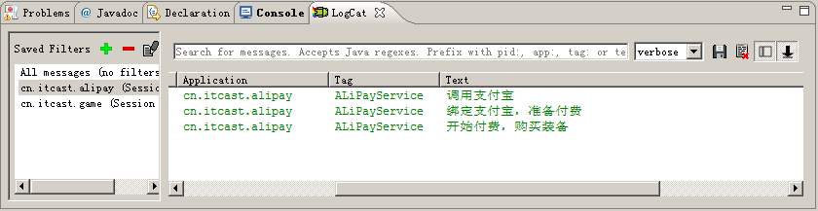  点击解除绑定打印的日志信息：  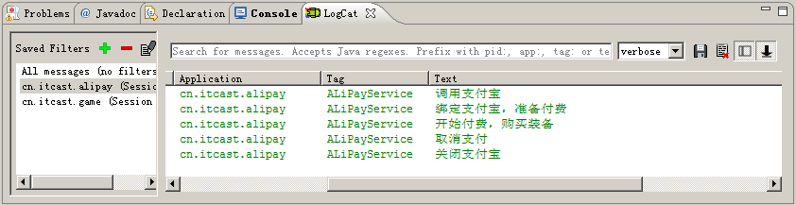  三、知识巩固  1、总结知识点，使用博学谷系统中的随堂练习题巩固本节课所学知识。  2、使用博学谷系统中的测试题给学生布置作业。  第五学时、第六学时  （上机练习）  - 完成教材中所有教学案例以及课后习题中的上机练习。  - 使用博学谷系统中的测试题给学生布置上机练习，或者老师自行安排上机练习。
思考和练习 | 见教材第8章课后习题
教
学
后
记

